CP食研社·社团文化节策划案
1 活动基础信息
主题：社团文化节 CP食研社美食摊位
目标：展示食研社社团文化，以共生为主题，构建食研社宇宙，让不同ip在社团文化节共生，与美食结合，碰撞出精彩的火花，为同学老师们提供难忘的美食相关体验
时间：2026年3月
服务对象：学校活动师生
预计服务人数：500人
合作方：OSA
2 活动内容
产品：1. 动漫纸杯蛋糕2. 爪爪山楂糕；3. 小王子汽水
形式：提前准备食材，现场进行互动组装分发
流程：1.摊位游戏 猜角色
- 在10双眼睛中准确地说出4双眼睛所代表的角色 可获得爪爪山楂糕
- 宣传活动 转发食研社百团大战推文
- 集赞27个 可领取饮料一杯 2)集赞满54个 可领取纸杯蛋糕两块
- 社员福利 出示食研社微信群界面
可领取食研社准备的小礼物一份

3 活动需求
物资：食材 烘焙器材 （预算如下）

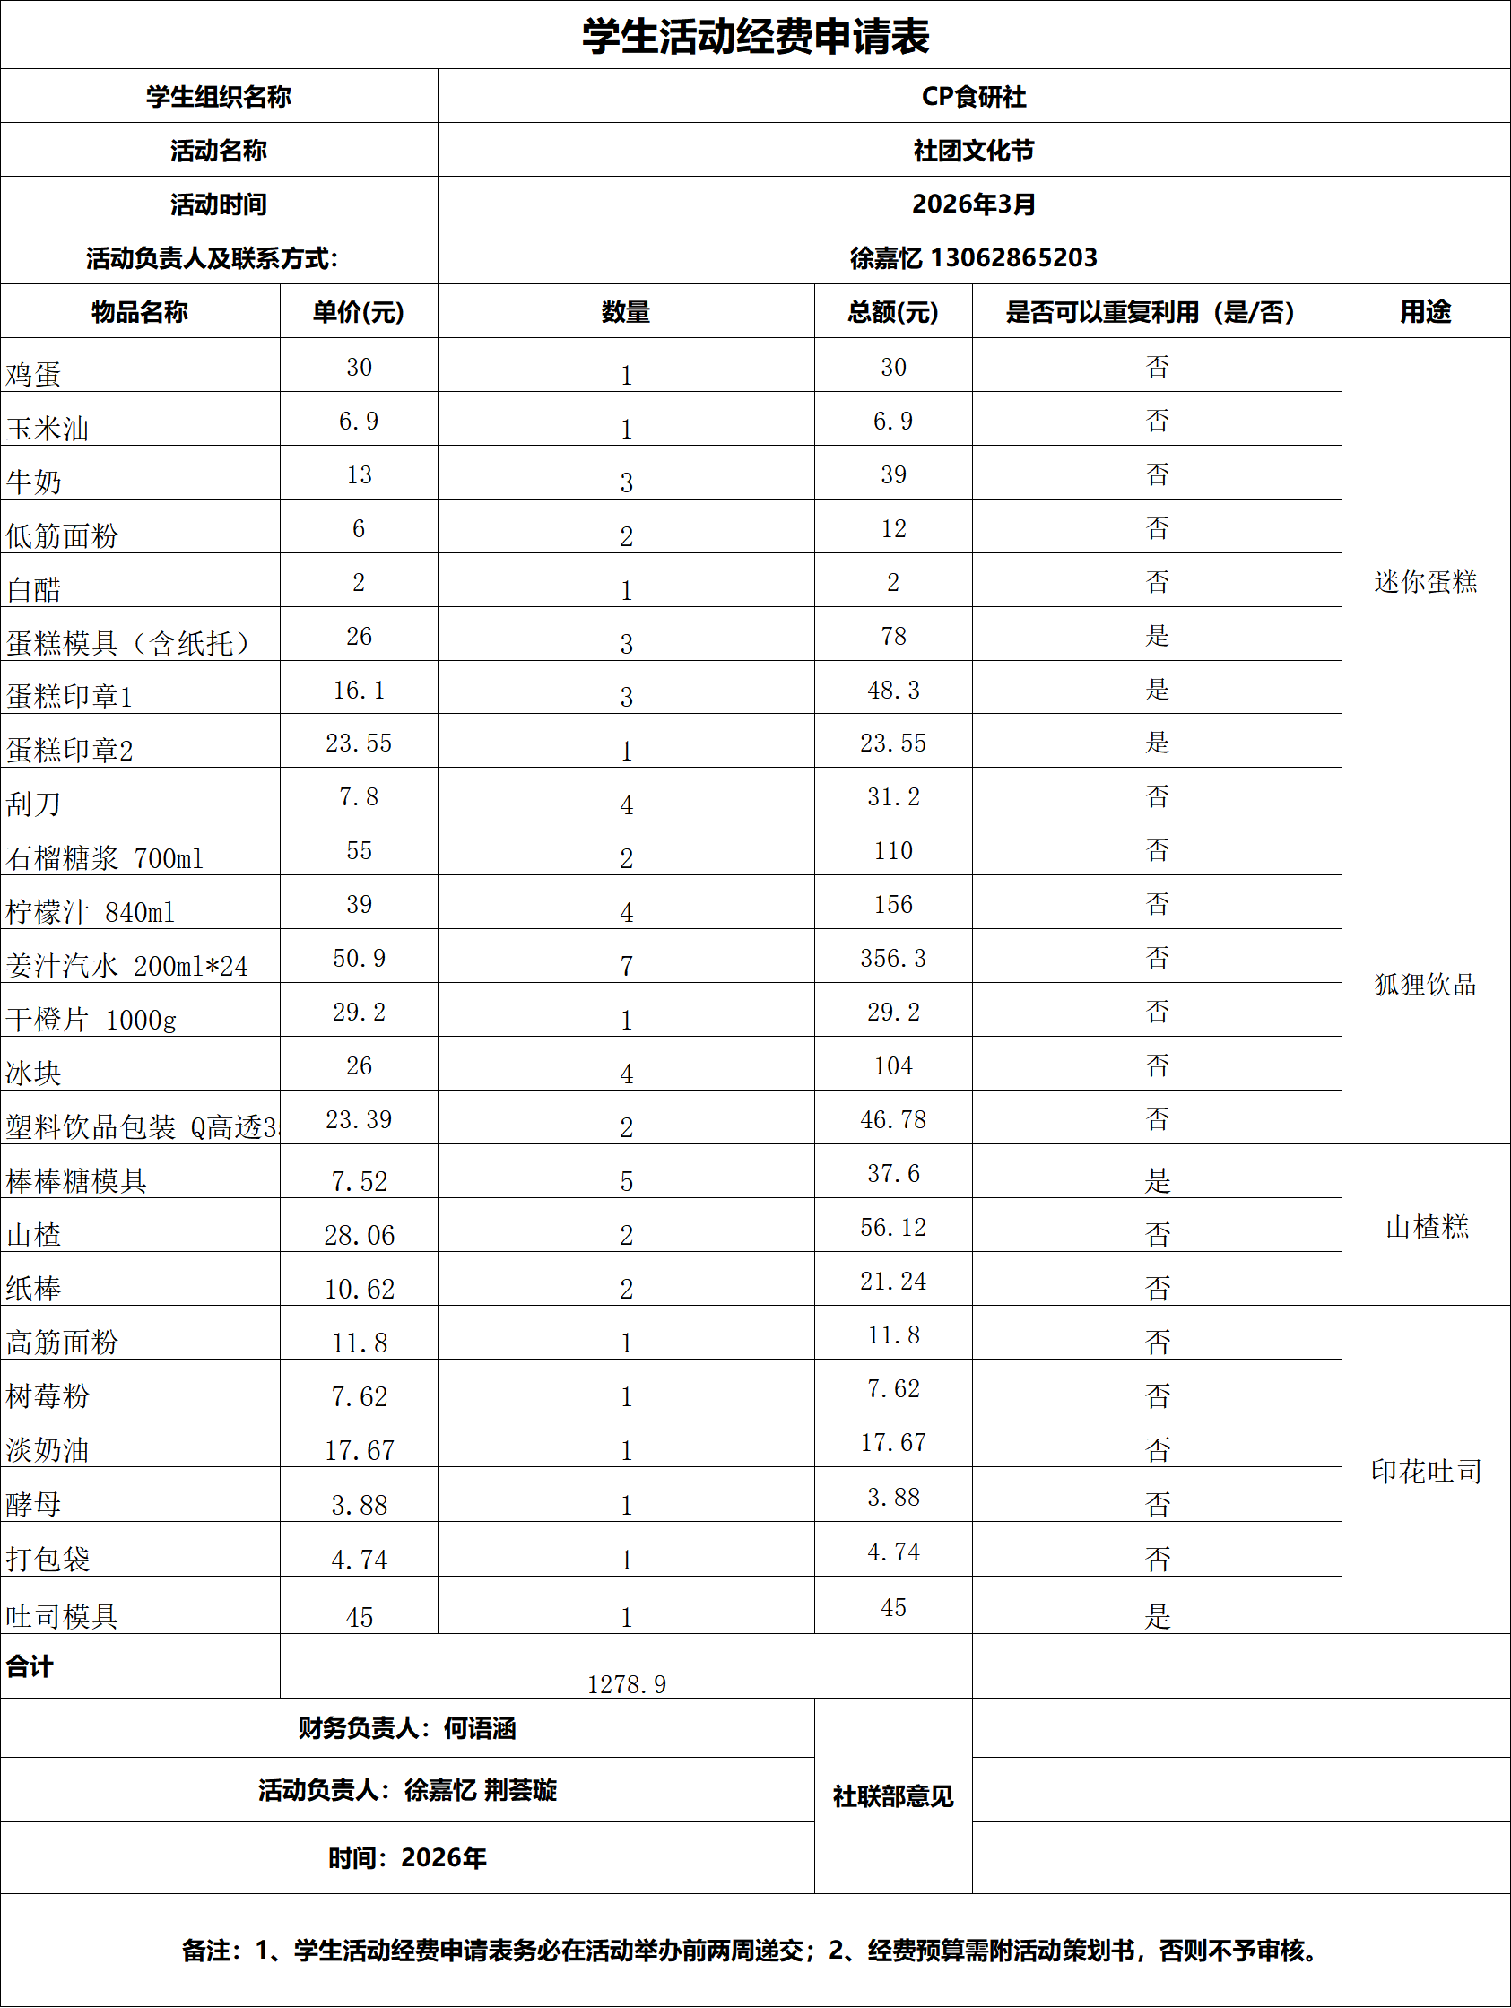
制作场地：学校CIDE厨房，社团文化节现场摊位
活动场地：社团文化节美食摊位
宣传需求：无
资金需求：由OSA报销本次活动所需的资金
4 活动执行方案
行事历 | 事项 | 负责人
2026.1.25 | 策划案提交 | 徐嘉忆
2026.3.10 | 食品采购 | 何语涵
2026.3.27 | 甜品制作 | 徐嘉忆 荆荟璇 张语桐
2026.3.28 | 活动开展 | 徐嘉忆 荆荟璇

5 突发情况处置
视情况而定

